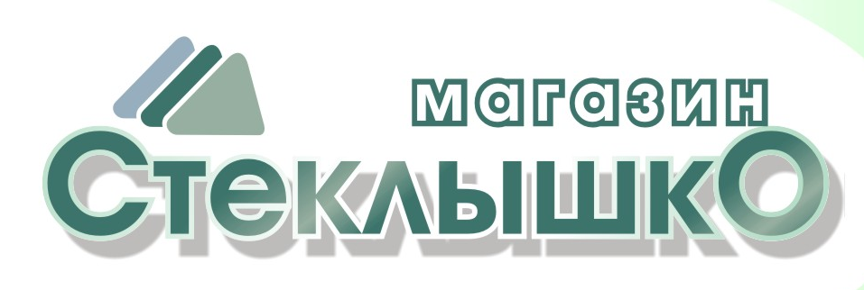
г.Оренбург, ул. Механизаторов 1/1 тел: 76-46-70, 76-45-78
факс: 76-33-06
Сайт : www.steklyshko.su
28.02.22г.

Наименование | толщина, [мм] | Размер листа,[м] | S листа, [м²] | Стоимость, [руб/лист] | Цена в резке, [руб/м²]
Оргстекло Acryma XT 72 прозрачное | 1 | 1,25 * 2,05 | 2,56 | 2320 | 1520
 | 1,5 | 2,05*3,05 | 6,25 | 6700 | 1800
 | 1,8 | 2,05х3,05 | 6,25 | 7800 | 2100
 | 2 | 2,05х3,05 | 6,25 | 8160 | 2180
 | 3 | 2,05х3,05 | 6,25 | 12200 | 3260
 | 4 | 2,05х3,05 | 6,25 | 16300 | 4400
 | 5 | 2,05х3,05 | 6,25 | 20360 | 5430
 | 6 | 2,05х3,05 | 6,25 | 24400 | 6510
матовое | 3 | 2,05х3,05 | 6,25 | 13160 | 3520
ПЭТ Novattro | 0,5 | 1,25*2,05 | 2,56 | 600 | 350
Плюс 100 руб. за вырез одного изделия

